علت سرد و گرم شدن آب پکیج ایران رادیاتور

در این مقاله به بررسی دقیق این موضوع میپردازیم که چرا آب پکیج ایران رادیاتور سرد و گرم میشود ؟ و به عبارتی دیگر علت سرد و گرم شدن اب پکیج چیست .؟؟؟
علت سرد و گرم شدن آب پکیج ایران رادیاتور با پکیج های دیگر همانند بوتان یا گلدیران و یا ایساتیس فرق چندانی ندارد و شاید فقط در ریزه کارایی ها و قلقها فرق داشته باشند .
متن زیر تمامی علل شایع این ایراد در پکیج را بازگو میکند :
برای تعمیرات پکیج ایران رادیاتور با شماره 09191212489 تماس بگیرید.

رسوب گرفتن مبدل ثانویه و سرد و گرم شدن اب پکیج
شایعترین علت سرد و گرم شدن آب پکیج : شاید علت 80 یا 90 درصد سرد و گرم شدن اب در پکیج های دو مبدله این مورد باشد. (که در پکیج ایران رادیاتور معمولا با بروز ارور 70 به صورت لحظه ای همراه است ) در پکیجهای دو مبدله معمولا بعد از گذشت دو سال از شروع کار پکیج , مبدل صفحه ای ( مبدل ثانویه )جرم می گیرد و باید با اسید شستشو داده شود. البته زمان دو سال تقریبی است و به عوامل مختلفی بستگی دارد. و این زمان از هفت ماه تا پنج سال متغیر است .
در زیر تصویری از مبدل ثانویه میبینید .
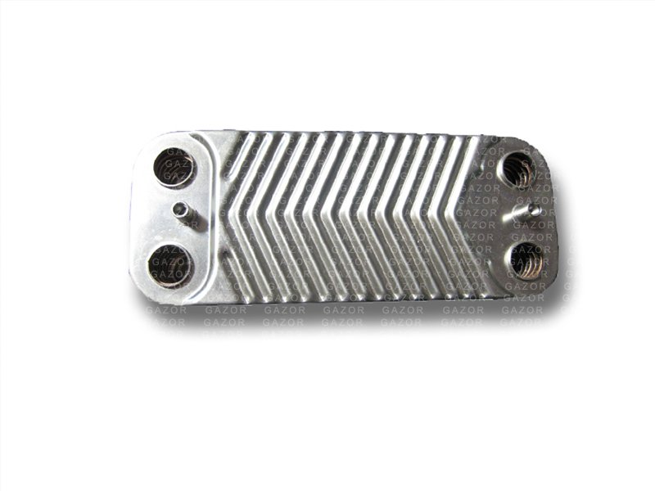
نوسان در فشار آب پکیج ورودی واحد ساختمان و در نتیجه سرد و گرم شدن اب پکیج
فشار آبی که وارد واحد مسکونی می شود را چک کنید تا نوسان نداشته باشد ( البته منظورم از چک کردن همان مشاهده با چشم است ) در بعضی مواقع بدلیل تنظیم نبودن پمپ آب ساختمان اب نوسان زیادی دارد و مرتبا فشار اب کم و زیاد میشود و علت سرد و گرم شدن آب پکیج ایران رادیاتور هم همین موضوع است . پس اول باید پمپ ساختمان را تنظیم کنید و اگر باز هم مشکل سرد و گرم شدن اب پکیج برطرف نشد به سرویسکار پکیج زنگ بزنید .
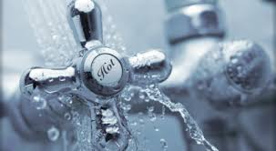

سومین علت از علتهای سرد و گرم شدن اب پکیج دیواری :
خرابی ntc ابگرم مصرفی
سنسور ntc یا همان ترمیستور ابگرم مصرفی معیوب است کار ترمیستور اعلام دمای اب به برد هست و اگر این مقدار اشتباه به برد اعلام شود نتیجتا آب پکیج سرد و گرم می شود . که البته احتمال این مورد کم است .

چهارمین دلیل سرد و گرم شدن اب پکیج دیواری :
خرابی فلوسوئیچ
بعضی مواقع زمانی که شیر اب گرم را باز میکنیم اب به خوبی گرم می شود اما زمانی که آب را با سرد مخلوط میکنیم اب به جای ولرم شدن کاملا سرد می شود و این روند مدام تکرار میشود و همین علت سرد و گرم شدن اب پکیج میشود . در این موارداحتمالا میشود گفت اشکال از فلوسوئیچ ( فلومتر یا فلورگلاتور) است. در زیر تصویر یک نوع از فلوسوئیچ پرکاربرد را می بینید .( البته در این موارد که به جای ولرم شدن ناگهان سرد میشود علت ان از رسوب مبدل ثانویه و عدم تنظیم شعله نیز میتواند باشد که تشخیص ان نیاز به تجربه یک سرویسکار دارد .)

پنجمین علت سرد و گرم شدن اب پکیج دیواری ایران رادیاتور :
کم بودن بیش از حد فشار اب
فشار آبی که وارد پکیج دیواری می شود بیش از حد کم است. در نتیجه حرارت اب بلافاصله بالا می رود و سنسور ntc یا همان ترمیستور اب گرم مصرفی فرمان قطع شعله را می دهد. و این روند مدام تکرار میشود و در نتیجه این علت سرد و گرم شدن اب پکیج می شود .

ششمین دلیل سرد و گرم شدن اب پکیج ایران رادیاتور :
خرابی ntc شوفاژ
سنسور ntc یا ترمیستور شوفاژ مشکل دارد . هرچند که این اتفاق به ندرت اتفاق می فتد اما ترمیستور شوفاژ ( این به تجربه برام ثابت شده است ) می تواند باعث ایرادهای عجیب و غریب در پکیج دیواری شود از جمله سرد و گرم شدن آب پکیج .

علت هفتم سرد و گرم شدن اب پکیج دیواری :
شعله بلند دستگاه تنظیم نیست و زیاد است
در بعضی موارد تنظیمات شعله پکیج به هم می خورد ( معمولا توسط افراد ناشی ) . نشانه به هم خوردن تنظیم شعله این هست که آب به اندازه کافی گرم می شود دما به سرعت به بالای 60 می رسد و دستگاه برای چند لحظه خاموش می شود و این روند مدام تکرار می شود و همین دلیلی می شود برای سرد و گرم شدن اب پکیج راه حل ان این هست که شعله توسط یک سرویسکار تنظیم شود .

علت هشتم سرد و گرم شدن اب پکیج دیواری :
خرابی سنسور فن
پرشر فن خراب است و قطع و وصل میکند یعنی پرشر فن گاهی در ابتدای فرمان درست عمل میکند اما با روشن شدن شعله و افزایش حجم شعله سنسور فن فرمان قطع میدهد به همین علت اب سرد و گرم می شود. این مورد نیز به ندرت اتفاق می افتد . ولی محتمل است .

علت نهم سرد و گرم شدن اب پکیج دیواری :
مبدل اولیه یا مبدل اصلی جرم گرفته است .البته این مورد فقط در دستگاهای دو مبدل اتفاق می افتد. زمانی که مبدل اولیه جرم می گیرید به تبع ان گردش سریع اب و تبادل حرارتی مختل می شود و در نتیجه اب سرد و گرم می شود .

علت دهم سرد و گرم شدن اب پکیج دیواری ایران رادیاتور :
پمپ ضعیف شده است . یا سرعت پمپ روی حالت کند تنظیم شده است . البته در عمل این مورد هم کمتر اتفاق می افتد تا باعث سرد و گرم شدن اب پکیج شود . این مورد فقط در پکیجهای دو مبدله اتفاق می افتد زیرا در پکیجهای تک مبدل پمپ درگیر نیست .

علت یازدهم سرد و گرم شدن اب پکیج دیواری :
در دستگاهایی که با فلومتر کار میکنند خرابی فلومتر و اشتباه اعلام کردن دبی باعث میشود تا اب مصرفی سرد و گرم شود احتمال این مورد هم بسیار کم هست . ( به تجربه همچین چیزی را در پکیجهایی که کار میکنم ندیدم و تنها یک احتمال روی کاغذ است که میتواند از علتهای سرد و گرم شدن باشد )
روشن شدن خاموش شدن مکرر شعله دستگاه
به دلایل مختلف گاهی شعله دستگاه به طور ثابت روشن نیست و مرتبا ( مثلا هر دو ثانیه یکبار ) خاموش روشن میشود . به عنوان مثال در پکیج ایران رادیاتور بودن فلنچ دود در بعضی مواقع باعث همین موضوع میشود که باید برداشته شود . البته ممکن است روشن خاموش شدن مکرر دلیل دیگری داشته باشد .

علت سرد و گرم شدن آب پکیج ایران رادیاتور

چرا اب پکیج سرد و گرم می شود .؟؟
بویلرها یکی از قابل اعتماد ترین راه ها برای ارائه گرما به یک خانه از طریق یک زمستان طولانی است. علت سرد و گرم شدن اب پکیج ایران رادیاتور با توجه به تعداد کمی از قطعات مکانیکی، دیگهای بخار به دلیل استفاده کمتری از رنج می برند، و این به معنای مسائل طول عمر طولانی و چند تعمیر است. علت سرد و گرم شدن آب پکیج
البته، هیچ سیستم گرمایش بدون هیچ مشکلی ممکن است کار کند و یک دیگ بخار ممکن است با سوء عملکرد مواجه شود که منجر به توقف گرما می شود. علت سرد و گرم شدن اب پکیج هنگامی که خانه خود را سرد می کند، زیرا دیگ بخار دیگر کار نمی کند، برای کمک به تکنسین های آموزش تهویه مطبوع نیاز به تعمیر دارد. شما خدمات تعمیر دیگ بخار در Fairfield، OH را دریافت خواهید کرد که یک بار دیگر در Bartels Heating & Cooling خانه خود را گرم می کنید. علت سرد و گرم شدن آب پکیج ما خدمات اضطراری 24 ساعته را برای زمانی که مشکل دیگ بخار مشکل نمی تواند صبر کنید.
دلایل ممکن برای بویلر هایی که گرما ندارند علت سرد و گرم شدن اب پکیج ایران رادیاتور
لطفا توجه داشته باشید که این علل شکست دیگ بخاطر اطلاعات شما هستند تا به شما در درک سیستم گرمایشی کمک کنند. سعی نکنید مشکلات خود را تشخیص دهید یا رفع کنید. چرا اب پکیج ایران رادیاتور سرد و گرم میشود .
مشعل نشت نمی کند: این شایع ترین علت بوجود آمدن یک گرما نیست. سرد و گرم شدن اگر جت های گاز بر روی مشعل آتش نگیرند، هیچ علت سرد و گرم شدن آب پکیج ایران رادیاتور گرمای آب در مخزن گرم نمی شود. مبدل ثانویه مشکل ممکن است به علت یک چراغ ال ای دی سوسو زدن / چراغ برق، یا شاید در خط گاز مشکل باشد. علت سرد و گرم شدن اب پکیج به دلیل خطر مسمومیت مونوکسید کربن از سوء استفاده از یک اصلی گاز، فقط از متخصصان تماس بگیرید تا متوجه شوید چه اتفاقی در مورد مشعل افتاده است.
پمپ چرخانده شکسته: دلیل سرد و گرم شدن اب پکیج ایران رادیاتور این پمپ یکی از قطعات کوچک مکانیکی مورد نیاز برای دیگ بخار است. پمپ آب گرم را از مخزن برداشته و آن را به بخاری ها و رادیاتورهای اصلی در سراسر خانه می فرستد. ایران رادیاتور اگر پمپ قطع شود، آب گرم نمی شود. ntc تکنسین تعمیر باید پمپ را جایگزین کند.
عناصر گرمایش ناپدید شده: گرم و سرد شدن در پمپ های حرارتی الکتریکی، یک جفت عناصر گرمایش داخل مخزن مسئول افزایش دمای آب است. اگر این عناصر نتوانند، شما نیاز به حرفه ای دارید تا آنها را جایگزین کنید قبل از اینکه دیگ بخار دوباره حرارت داده شود.
سوء استفاده از ترموستات: بوتان علت سرد و گرم شدن اب پکیج ایران رادیاتور گاهی اوقات منبع خرابی سیستم گرمایش می تواند به ترموستات روی دیوار ردیابی شود. دلایل سرد و گرم شدن اب پکیج ایران رادیاتور ترموستات که اتصال آن را به دیگ بخار قطع خواهد شد روشن خواهد شد. اول وقتی سیستم گرمایشی کار نمی کند تا مطمئن شوید که یک تنظیم اشتباه مسئول نیست علت سرد و گرم شدن اب پکیج ایران رادیاتور ، اول باید ترموستات خود را چک کنید. با این حال، اگر مشکل ترموستات عمیق تر شود، حرفه ای ها باید آن را تعمیر کنند.
اطمینان حاصل کنید که برای نشانه های هشدار دهنده زود هنگام که بویلر مشکلی دارد، گلدیران مانند مشکل مشعل مشعل یا صداهای عجیب و غریب از مخزن، توجه کنید. علت سرد و گرم شدن اب پکیج ایران رادیاتور این به شما کمک می کند تا قبل از خرابی کامل، علت سرد و گرم شدن آب برای تعمیرات تماس بگیرید. تکنسین های ما در Heating & Cooling Bartels ایستاده اند تا تعمیر دیگ بخر در Fairfield، OH هر زمان که به آن نیاز دارید، ارائه دهید.

